- Kresba podle diktátu

Budete potřebovat jen papír a tužku. Děti si mohou text číst samy nebo jim ho můžete diktovat. Kontrolujte prosím správné umístění věcí. Obrázek mi můžete vyfotit a poslat.

- Nakresli velký kopec
- Na kopci stojí dům
- Dům má dvě okna, jedny dveře a komín
- Z komína se kouří
- Vlevo vedle domu je plot
- Za plotem roste květina
- Vpravo vedle domu roste strom
- Na stromě sedí ptáček
- Pod kopcem stojím já
- Na obloze svítí sluníčko, které se brzy schová za mrak

- Poslepu!

Zavažte dětem oči a
– dejte jim ohmatat šišku, minci, mandarinku, kamínek, vařečku, kolíček…
– nechte je naplnit krabičku zápalek hlavičkami na jednu stranu, na čas
– nechte je hádat zvuky, poťukání dvěma lžičkami, zapínání zipu, zamíchání karet, škrtnutí, roztržení papíru…
– očichejte/ochutnejte a poznejte, mák, marmeládu, citron, sůl, majoránku, skořici, cukr…
– postavte co nejvyšší věž z kostek – jako závod, nebo společně

- Chyť bonbon

Z ruličky od toaletního papíru vytvořte kelímek tím, že slepíte nebo sešijete sešívačkou jeden otvor. Ruličku si můžete ozdobit podle svého. Vezměte si provázek a jeden konec připevněte k ruličce. Na druhý konec přivažte bonbon nebo korálek a máte hotovo. Teď už jen uchopit ruličku a nadhazovat bonbon tak, abyste ho chytili do kelímku.
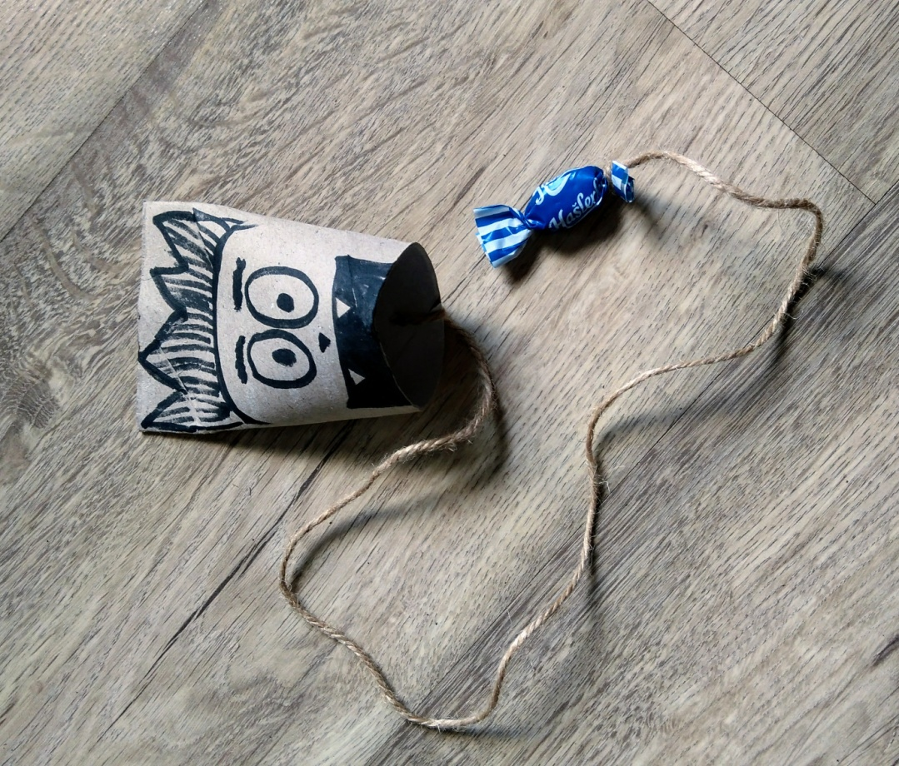
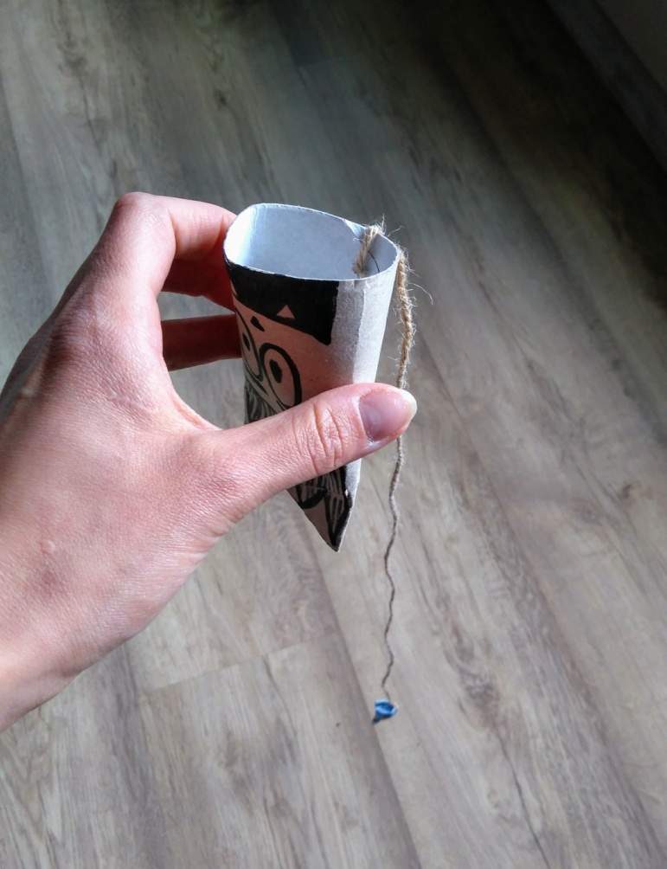
- Brčkovaná

Před dítě postavte misku s papírovými kolečky, lentilkami, popcornem nebo podobnými drobnými pochutinami, které nejsou moc velké a těžké, aby se daly přemísťovat nasátím vzduchu do brčka. Odpočítejte 10 kusů. Pak závodníka vybavte brčkem, odstartujte závod a zapněte stopky. Úkolem závodníka je přimáčknout brčko na lentilku, nasát vzduch tak, aby lentilka na konci brčka držela a pak takto přemístit lentilku do druhé misky. Jakmile závodník přesune všech deset, časomíra se zastaví. Můžete soutěžit s ostatními členy rodiny.

- Slané jednohubky

S pomocí nebo dohledem dospělého nakrájejte na prkénku rohlík nebo bagetu na kolečka. Namažte každé kolečko máslem nebo mazacím sýrem. Na menší kousky nakrájejte sýr, šunku, salám, okurku, papriku nebo jiné oblíbené ingredience. Ozdobte každé kolečko a na závěr můžete propíchnout párátkem. Nezapomeňte dát ochutnat ostatním u vás doma v rodině. Dobrou chuť!
